1. 服务范围

服务区域：污水处理站、感染楼预消毒池、食堂隔油池等，服务内容由公司提供，我院评估。

1. 设计水量及水质要求

2.1污水站设计⽔量为1800m3/d。

2.2排放标准

具体以排污许可证及环保局要求为准。

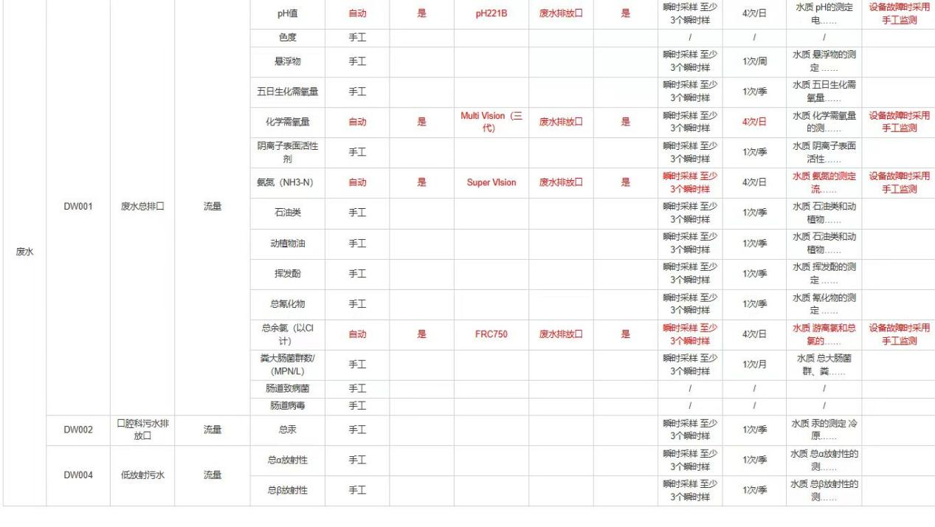

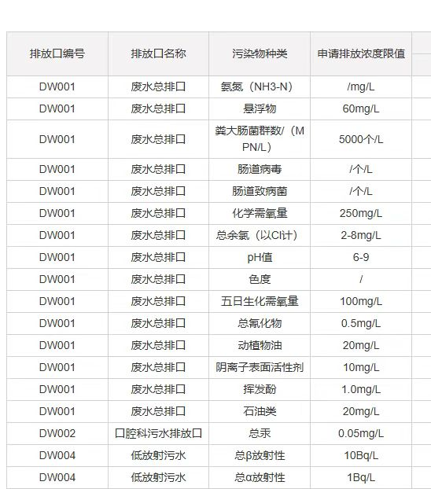

1. 污水来源与污染物特征

我院污⽔主要来源于诊疗活动 、⽣活区域及辅助功能区三类场景。

诊疗污⽔包含检验科 、⼝腔科 、⼿术室等科室排放的含病原微⽣物（如细菌 、病毒 、寄⽣⾍ 卵） 、有机物（蛋⽩质 、⾎液成分） 及消毒剂（如含氯制剂 、过氧⼄酸） 的废⽔；

⽣活污⽔则来⾃职⼯与患者⽇常⽤⽔， 尤其是⻝堂产⽣的餐饮废⽔和厨余垃圾，含有⾼浓度 动植物油 、有机物（ COD） 、悬浮物（SS） 及氮磷等污染物；

辅助功能区如放射科 、实验室及洗⾐房产⽣的废⽔， 分别含放射性同位素（如碘-131） 、 重⾦属（汞 、铬） 、化学药剂（酸碱 、溶剂） 及洗涤剂残留（表⾯活性剂） 等特殊污染物。

整体污⽔具有污染物成分复杂 、⽣物毒性⻛险⾼ 、部分指标（如放射性） 需专项处理的特征， 需通过分类收集与针对性处理⼯艺（如消毒灭菌）实现达标排放。

1. 现状及要求

现每日使用过硫酸氢钾固体消毒剂约40Kg。手工投加。运维人员三人，三班制。2025年最高日处理水量1300立方。出水口时有浮泥，影响出水指标。

要求:降低运维成本，提高出水达标稳定性。方案需在现有设备设施基础上，明确后续运维管理方式，设备改动增加清单，监控管理，节电控制等细节。